人民法院委托司法执行财产处置参考价

房地产估价报告
估价项目编号：赣鼎信评咨字[2022]6147号

估价项目名称：黄春华拥有的位于石城县琴江镇琴江壹号小区12栋1-302室房地产价值评估

估价委托人：赣州经济技术开发区人民法院

房地产估价机构: 江西鼎信房地产咨询评估有限公司

注册房地产估价师：廖 波（注册号：3620030080）

王春琴（注册号：4420040145）

估价报告出具日期： 2022年07月22日

致估价委托人函
赣州经济技术开发区人民法院：
本公司受贵院的委托，对贵院在执行申请人赣州银行股份有限公司开发区支行与被执行人赣州虔通汽车销售有限公司、黄春华、俞萍借款合同纠纷一案中，需对被执行人黄春华所有的位于江西省赣州市石城县琴江镇琴江壹号小区12栋1-302室的房产【权证号：赣（2016）石城县不动产权第0001213号】进行价值评估。
1、估价目的：为人民法院确定估价对象财产处置参考价提供参考依据。
2、估价对象：根据《赣州经济技术开发区人民法院司法技术委托书》[（2022）法技委字228号]的记载及相关产权资料得知：委估对象具体情况如下（详见附件）：
石城县不动产登记中心出具的《不动产登记信息》记载情况
地址 | 不动产权证号 | 权利人 | 共有情况 | 建筑年代 | 结构 | 层数 | 建筑面积（㎡） | 房屋性质 | 规划用途
石城县琴江镇琴江壹号小区12栋1-302室 | 赣（2016）石城县不动产权第0001213号 | 黄春华 | - | 2015年 | 钢混 | 3/5 | 105.68 | 市场化商品房 | 住宅
3、价值时点：2022年07月06日
4、价值类型：市场价值
5、估价方法：比较法
6、估价结果：本着独立、客观、公正、公平的原则，依据我国现行有关法律、法规、政策的规定，委托方提供的资料以及评估人员现场查勘和市场调查取得的资料，采用适宜的估价方法进行了分析计算。最后确定估价对象在估价时点的房地产市场总价值取整为大写人民币：柒拾万陆仟捌佰元整（￥70.68万元）（详见估价结果一览表）。

估价结果一览表
地址 | 权利人 | 不动产权证号 | 用途 | 楼层 | 结构 | 建筑面积（㎡） | 评估单价  （元/㎡） | 评估总价  （万元）
石城县琴江镇琴江壹号小区12栋1-302室 | 黄春华 | 赣（2016）石城县不动产权第0001213号 | 住宅 | 3/5 | 钢混 | 105.68 | 6688.12 | 70.68
7、特别提示：
7.1 本函为估价报告的摘要，与估价报告全文是一个不可分割有机整体，报告使用者请详细查阅本报告的估价师声明、估价的假设与限制条件、房地产估价结果报告，完整阅读、正确理解、规范使用本报告。
7.2应当按照法律规定和评估报告载明的用途、使用人、使用期限等使用范围使用评估报告。否则，房地产估价机构和注册房地产估价师依法不承担责任。
7.3本次估价对象财产范围包估估价对象房屋所有权连同相应分摊的国有建设用地使用权、不包含家具家电、债权债务、特许经营权等其它财产价值。
7.4本估价报告仅限于委托方在委托目的下参考使用，不作他用。
7.5在本次评估中未考虑委估对象应缴纳或拖欠的相关费用（契税、物业费等）。也未考虑变现若需所产生的存在或潜在各项应缴费用（含过户费用），提醒报告使用人及相关利害人关注此项，自行核实此费用，控制相关风险！
7.6评估结果仅为人民法院确定财产处置参考价服务，不是估价对象处置可实现的成交价格，也不应当被视为对估价对象处置成交价格的保证。

当事人对估价报告有异议，请在收到报告之日起7日内递交书面异议。如当事人在约定的日期内未对本报告提出异议，则视为认可本报告内容。

江西鼎信房地产咨询评估有限公司
法定代表人：雷素萍
二〇二二年七月二十二日

目 录
第一部分 估价师声明 5
第二部分 估价假设和限制条件 7
第三部分 估价结果报告 10
一、估价委托人
二、房地产估价机构
三、估价目的
四、估价对象
五、价值时点
六、价值类型
七、估价原则
八、估价依据
九、估价方法
十、估价结果
十一、注册房地产估价师
十二、实地查勘日期
十三、估价作业日期
第四部分 附件 17
一、人民法院委托书
二、估价对象产权资料
三、估价对象位置示意图
四、估价对象现场查勘照片
五、房地产估价机构营业执照复印件
六、房地产估价机构备案证书复印件
七、注册房地产估价师资格证书复印件

第一部分 估价师声明
本报告注册房地产估价师承诺对其估价职业道德、专业胜任能力和勤勉尽职尽责特作如下承诺和保证：
1、我们在估价报告中对事实的说明是真实和准确的，没有虚假记载、误导性陈述和重大遗漏。
2、估价报告中的分析、意见和结论是我们独立、客观、公正的专业分析、意见和结论，但受到估价报告中已说明的估价假设和限制条件的限制。
3、我们与估价报告中的估价对象没有现实或潜在的利益，与估价委托人及估价利害关系人没有利害关系，也对估价对象、估价委托人及估价利害关系人没有偏见。
4、我们是按照国家标准GB/T50291-2015《房地产估价规范》和GB/T50899-2013《房地产估价基本术语标准》等有关房地产估价标准的规定进行工作，撰写估价报告。
5、我公司已委派了专业人员对估价对象进行了实地查勘，但仅限于对评估标的物外观和使用状况。估价人员不承担对评估标的物建筑结构、质量进行调查的责任和其他被遮盖、未暴露及难于接触到部分进行检视的责任。
6. 没有人对本报告提供重要专业帮助。
7、其他需要说明的事项
（１）本估价报告依据了估价委托人提供的相关资料，估价委托人对资料的真实性负责。因资料失实造成估价结果有误的，估价机构和估价人员不承担相应的责任。
（２）本报告确定的房地产价格为在假设公开市场条件下的模拟市场价格，不能替代市场定价，本报告所提供的分析和数据仅作为价格意见而不能视作任何价格保证。
（３）本报告不可作为任何形式的产权证明文件。
（４）未经我公司授权或许可，估价报告的全部或部分内容不得发表于任何公开媒体上，估价报告的相关资料亦不得在任何公开发表的文件、通告或声明中引用。本报告的最终解释权归本公司所有。
8、本估价报告仅是在报告中说明的假设条件下对估价对象正常市场价格进行的合理估算，报告中对估价对象权属情况的披露不能作为对其权属 确认的依据，估价对象权属界定以产权管理部门认定为准。
9、本报告的评估结果为委托方了解待估房地产客观、公正、合理的市场价格提供参考依据，不得做其他用途，没有考虑将来可能出现并影响物业价值的其它因素。未经本房地产估价机构和注册房地产估价师同意，估价报告不得向委托方及报告审查部门以外的单位及个人提供，凡因委托方使用估价报告不当而引起的后果，房地产估价机构和注册房地产估价师不承担相应的责任。
本报告的最终解释权归本公司所有。
参与本次估价的注册房地产估价师：

姓名 | 注册号 | 签名 | 签名日期
廖 波 | 3620030080 |  | 2022年07月22日
王春琴 | 4420040145 |  | 2022年07月22日

第二部分 估价假设和限制条件

本估价报告中的分析、意见和结论是我们独立、客观、公正的专业分析、意见和结论，但受以下及本估价报告中已说明的假设和限制条件的限制：
1、一般假设
（1）本次估价所依据的估价对象的权属、面积、用途等资料由估价委托人提供，我们对估价委托人提供的资料进行了检查，在无理由怀疑其合法性、真实性、准确性和完整性且未予以核实的情况下：假设委托人提供的估价对象有关证件资料是真实有效的，估价对象应缴纳的各种税费，已按国家、省、市法律、法规、规章缴纳完毕，并取得相应的产权依据和法律保护；假设估价对象权益完整，不存在任何产权纠纷和他项权利，亦不存在司法和行政机关依法裁决查封和其他限制该估价对象权利的情形，至价值时点，估价对象不存在相关的债权债务情况，可在公开市场上自由转让。
（2）我们对房屋安全、环境污染等影响估价对象价值或价格的重大因素给予了关注，在无理由怀疑估价对象存在安全隐患且无相应的专业机构进行鉴定、检测的情况下，假设估价对象不存在基础、结构等难以直观体现的内在质量问题及安全隐患，外观体现即为估价对象真实状况；假设没有对估价对象价值或价格造成影响的环境污染。
（3）在本次评估中未考虑委估对象应缴纳或拖欠的物业费、水电费、契税、维修基金等相关费用。也未考虑估价对象处置时的转让税费、评估费、拍卖费、诉讼费、律师费等财产处置费用对估价结果的影响。
2、未定事项假设
（1）假设在估价期间国家宏观政策不发生重大变化，无自然灾害等不可抗力及其他不可预见性状况对房地产价值产生影响。
（2）假设估价对象证载用途符合最高最佳使用要求，在估价对象法定存续期内不改变用途且能持续正常使用。
（3）假设在价值时点的房地产市场为公开、公平、自愿的交易市场，市场供应关系、市场结构保持稳定，不存在过度的投机行为或其他因素导致房地产市场价格的大幅度起伏。
（4）委托方提供了估价对象的《不动产登记信息》，本次估价涉及的房屋坐落、建筑面积、房屋所有权人、土地权属等信息依据《不动产登记信息》确定，如有不符，以当地不动产登记部门记载为准。
3、背离事实假设
无背离事实假设
- 不相一致假设
无不相一致假设。
5、依据不足假设
无依据不足假设。
6、估价报告使用限制
（1）本估价报告的使用必须以估价对象的合法使用、合法处分为前提，任何有关估价对象的运作方式、程序符合国家、地方的相关法律法规。
（2）本报告估价结果是根据本次估价目的，于价值时点对估价对象在保持现有状态下做出的，仅为人民法院确定估价对象财产处置参考价而评估该估价对象的市场价值。如改变估价目的或用于其他用途，须另行评估。
（3）本估价报告有效期，根据《房地产估价规范》的要求，确定为自估价报告出具之日起一年内有效，如在有效期内国家经济形势、城市规划、房地产税费政策、金融政策等发生重大变化，导致房地产市场严重波动，或估价对象本身发生重大变化，对估价结果产生明显影响时，委托人应及时聘请房地产评估机构对估价结果做出相应调整直至重新评估。
（4）估价报告须经估价机构加盖公章并由估价师签字盖章后方为有效，提供给委托人的估价结果报告为一整体，不可分割使用，因使用不当造成的损失，估价方不承担责任。
（5）本报告估价结果内涵包括估价对象房屋所有权连同相应分摊的国有建设用地使用权的价值，包含满足估价对象功能需要的水、电、气、通讯、消防等配套设施价值以及附着在估价对象房产上的装修，不包含非房产成分：动产（如室内可移动家具、家电等）、债权债务、特许经营权等其他财产价值。
（6）如对估价对象进行快速变现，涉执当事人须考虑短期强制处置等因素的影响，可能会导致委估房地产快速变现价格低于其公开市场价格。
7、需要说明的其他事项
评估结果不等于估价对象处置可实现的成交价，不应被认为是对估价对象处置成交价的保证。
如发现本估价报告文字或数字因校对或其他类似原因出现差错时，请及时通知本公司进行更正。
本评估报告的最终解释权归属江西鼎信房地产咨询评估有限公司。

第三部分 房地产估价结果报告
一、估价委托人
委托方名称：赣州经济技术开发区人民法院
二、房地产估价机构
机构名称：江西鼎信房地产咨询评估有限公司
备案等级：贰级
证书编号：赣建房评字20号
法定代表人：雷素萍
地 址：江西省赣州市章贡区兴国路18号财智广场A座601#、602#
联系电话：0797-8287818
三、估价目的
本次估价目的为人民法院确定估价对象财产处置参考价提供参考依据。
- 估价对象
估价对象坐落于石城县琴江镇琴江壹号小区12栋1-302室，估价对象建筑面积为105.68平方米，房屋规划用途为住宅。
本次评估的对象包括房屋的所有权和确保其正常使用功能不可分割的基本设备设施及装饰装修及剩余土地年限国有建设用地使用权，现将估价对象基本状况概述如下：
1、土地基本状况
根据委托方提供的《不动产登记信息》记载：估价对象坐落于石城县琴江镇琴江壹号小区12栋1-302室，房屋性质为市场化商品房，用途为住宅，权利性质为出让，土地分摊面积未记载。
所在宗地形状较规则，地形较平坦，地质条件良好，土地开发程度为红线外“五通”（指通路、通电、供水、排水、 通讯），红线内“五通一平”（指通路、通电、供水、排水、通讯及场地平整。
- 建筑物基本状况
根据委托方提供的相关资料及估价人员现场勘察，建筑物基本状况如下表：
建筑物基本状况表
石城县不动产登记中心出具的《不动产登记信息》记载情况
地址 | 不动产权证号 | 权利人 | 共有情况 | 建筑年代 | 结构 | 层数 | 建筑面积（㎡） | 房屋性质 | 规划用途
石城县琴江镇琴江壹号小区12栋1-302室 | 赣（2016）石城县不动产权第0001213号 | 黄春华 | - | 2015年 | 钢混 | 3/5 | 105.68 | 市场化商品房 | 住宅
3、估价对象利用状况
至评估基准日，估价对象利用状况如下：
估价对象为石城县琴江镇琴江壹号小区12栋1-302室的一套住宅，住宅进行了良好装修，南北朝向带露台，入户门为防盗门，客厅、餐厅为80*80地砖，龙骨集成吊顶，墙面贴有瓷砖，大理石造型电视墙；卧室为木地板地面，装有衣柜，墙面贴有墙布；厨房、卫生间为地砖地面，墙面贴有墙砖，铝扣板吊顶，厨房为整体厨柜，通风采光效果良好，可看江景。
4、区位状况
①估价对象位置
估价对象坐落于石城县琴江镇琴江壹号小区12栋1-302室，位于沿江路。
②建筑物总层数、所在层数、朝向、通风与采光
估价对象所在建筑总层数为五层，委估住宅位于第三层，南北朝向，通风采光良好。
③估价对象区域位置
估价对象位于石城县琴江镇琴江壹号小区12栋1-302室，区域内公共配套设施较完善，区位条件良好。
④估价对象周边公共服务设施与生活服务设施状况
公共交通服务设施：估价对象周边内有2路公交站台。
其他服务设施：估价对象周边有琴江公园，有石城体育馆、世纪光影国际影城等，周边有石城客运站，周边商业配套、生活服务设施配套条件较好。
⑤道路状况
估价对象所在区域道路体系为格网状，道路类型以沥青路为主，道路等级以主干道、支路为主，道路通达条件良好。
⑥环境质量
估价对象所在区域整体环境质量良好。
⑦危险设施状况
估价对象所在区域无危险设施分布。
五、价值时点
2022年07月06日
六、价值类型
估价中采用市场价值标准，即所评估出的客观合理价格应是在公开市场上最可能形成或成立的价格。
公开市场：指交易双方进行交易的目的在于最大限度地追求经济利益，并掌握必要的市场信息，有比较充裕的时间进行交易，对交易对象具有必要的专业知识，交易条件并不具有排他性。
公开市场价值：指在公开市场上最可能形成的价格。
七、估价原则
独立、客观、公正原则是房地产估价的最高行为准则，要求站在中立的立场上，实事求是，公平正直地评估出各方估价利害关系人均是公平合理的价值或价格的原则。所谓独立，一是要求估价机构本身应当是一个不依赖于他人，不受他人不束缚的独立机构;二是要求估价机构和估价人员与估价对象及相关当事人没有利害关系;三是要求估价机构人员在估价中不应受外部干扰因素的影响，不屈从于外部压力，完全凭借自己的专业知识，经验和良心进行估价。所谓客观，是要求估价机构和估价人员不带自己的好恶，情感和偏见，完全从实际出发，按照事物的本来面目去估价，所谓公正，是要求估价机构和估价人员在估价中应公平正直，不偏袒任何一方。在坚持独立，客观，公正的原则的同时，在具体估价作业中应遵循的技术性原则如下:
1、遵循合法原则，要求估价结果是在依法判定的估价对象状况下的价值或价格的原则。
2、遵循价值时点原则，要求估价结果是在估价目的确定的某一特定的时间的价值或价格的原则。
3、遵循替代原则，要求估价结果与估价对象的类似房地产在同等条件下的价格偏差在合理范围内的原则。房地产价格水平由具有相同性质的替代房地产的价格所决定，其价格水平是由最了解市场行情的买者、卖者按照市场类似房地产的可比实例相互比较后决定的。
4、遵循最高最佳利用原则。要求估价结果是在估价对象最高最佳利用状况下的价值或价格的原则，所谓最高最佳使用，是指房地产在法律上允许、技术上可能、财务上可行并使价值最大的合理、可能的利用，包括最佳的用途、规模、档次。经过充分合理的论证，能使估价对象的价值达到最大的一种最可能的使用。由于房地产的用途具有多样性，不同的利用方式能为权利人带来不同的收益，且权利人都期望从其所拥有的房地产上获取更多的收益并以满足这一目的为确定房地产利用方式的依据。所以，房地产价格既要以最有效发挥本房地产效用为前提，又要以估价对象的规划方案为评估的最有效使用条件.
八、估价依据
1、法律、法规和政策文件
（1）《中华人民共和国房地产管理法》（中华人民共和国主席令第 72 号，自 1995 年 1 月 1 日起施行，2019 年 8 月 26 日第三次修正）；
（2）《中华人民共和国土地管理法》（中华人民共和国主席令第 28号，自 1999 年１月１日起施行，2019 年 8 月 26 日第三次修正）；
（3）《中华人民共和国民法典》（2020 年 5 月 28 日第十三届全国人 民代表大会第三次会议通过）；
（4）《中华人民共和国资产评估法》（中华人民共和国主席令第四十 六号，自 2016 年 12 月 1 日起施行）；
（5）人民法院对外委托司法鉴定管理规定（经2002年2月22日由最高人民法院审判委员会第1214次会议通过）；
（6）最高人民法院关于印发《人民法院司法鉴定工作暂行规定》的通知（法发[2001]23号）；
（7）《最高人民法院关于人民法院委托评估、拍卖和变卖工作的若干规定》（法释[2011]21号）；
（8）《最高人民法院关于人民法院网络司法拍卖若干问题的规定》(法释[2016]18号)；
（9）最高人民法院关于人民法院确定财产处置参考价若干问题的规定（法释（2018）15号；
（10）关于印发《人民法院委托评估工作规范》的通知（法办（2018）273号）；
（11）《涉执房地产处置司法评估指导意见》。
2.技术标准、规程、规范
（1）中华人民共和国国家标准GB/T 50291-2015《房地产估价规范》；
（2）中华人民共和国国家标准GB/T 50899-2013《房地产估价基本术语标准》。
3.估价委托人提供的有关资料
（1）《赣州经济技术开发区人民法院司法技术委托书》【（2022）法技委字228号】；
（2）石城县不动产登记中心出具的《不动产登记信息》等权属资料。
4、受托方掌握有关资料
（1）估价人员实地查勘和市场调查所取得的资料。
九、估价方法
1、估价技术路线
根据《房地产估价规范》等，通行的评估方法有比较法、收益法、成本法、假设开发法等。注册房地产估价师在认真分析所掌握的资料并对估 价对象进行实地勘察后，根据估价对象的特点及本身的实际情况，遵照国 家标准《房地产估价规范》，分析如下：
（1）比较法：估价对象作为住宅物业，当地类似物业较多，且区域内房地产交易市场上该类物业有一定数量的交易案例，因此可采用比较法进行评估。
（2）收益法：估价对象周边同类型物业当地租售比较低，现行租金水平难以反映正常市场价值，故不适宜采用收益法。
（3）成本法：估价对象为已建成房地产，不是独立开发建设的整体房地产，且现时房地产价格与成本关联性弱，房地产的开发成本不能准确反 映房地产的实际市场价值，故不适宜采用成本法。
（4）假设开发法：估价对象属已建成住宅物业，本次估价是以现状用途使用对其价值最为有利为前提进行估价，不适宜更新改造、改变用途、 重新开发，故不适宜采用假设开发法。
根据估价对象的特点及本身的实际情况，遵照国家标准《房地产估价 规范》，经研究，在此次评估中，选取比较法作为本次估价采用的基本方法来求取估价对象价值。
2、本次选用估价方法定义
比较法原理：将估价对象与价值时点有过交易的类似房地产进行比较，对于这些类似房地产的已知价格作适当的修正，以此估算对象的客观合理价格或价值的方法。
比较法公式：估价对象价格＝可比实例价格×交易情况修正×市场状况 调整系数×房地产状况调整系数
十、估价结果
估价人员根据估价目的，遵循独立、客观、公正、合法的原则，遵照有关法律、法规及国家技术校准，在对估价对象权利、实体、区位进行了实地查勘和市场调查，了解当地市场行情以及认真分析现有资料的基础上，采用适宜的方法，经过周密测算，并结合估价经验与对影响估价对象价格因素的分析、测算和判断，在设定的价值定义与假设限制条件下，确定估价对象于价值时点的房地产市场总价值取整为大写人民币：柒拾万陆仟捌佰元整（￥70.68万元）。
十一、参加项目注册房地产估价师 ：
姓名 | 注册号 | 签名 | 签名日期
廖 波 | 3620030080 |  | 2022年07月22日
王春琴 | 4420040145 |  | 2022年07月22日
十二、实际查勘期
2022年07月06日
十三、估价作业期
2022年07月06日至2022年07月22日

第四部分 附件
1、《赣州经济技术开发区人民法院司法技术委托书》【（2022）法技委字228号】；
2、《不动产登记信息》；
3、估价对象位置示意图；
4、估价对象现场查勘照片；
5、房地产估价机构营业执照复印件；
6、房地产估价机构备案证书复印件；
7、注册房地产估价师资格证书复印件。

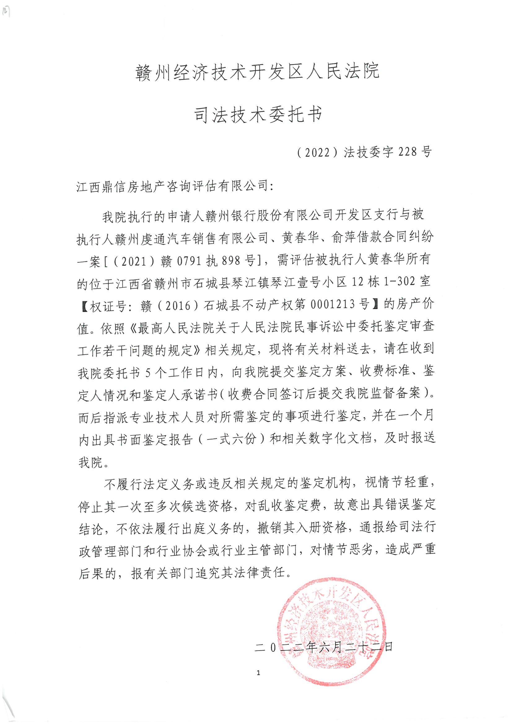
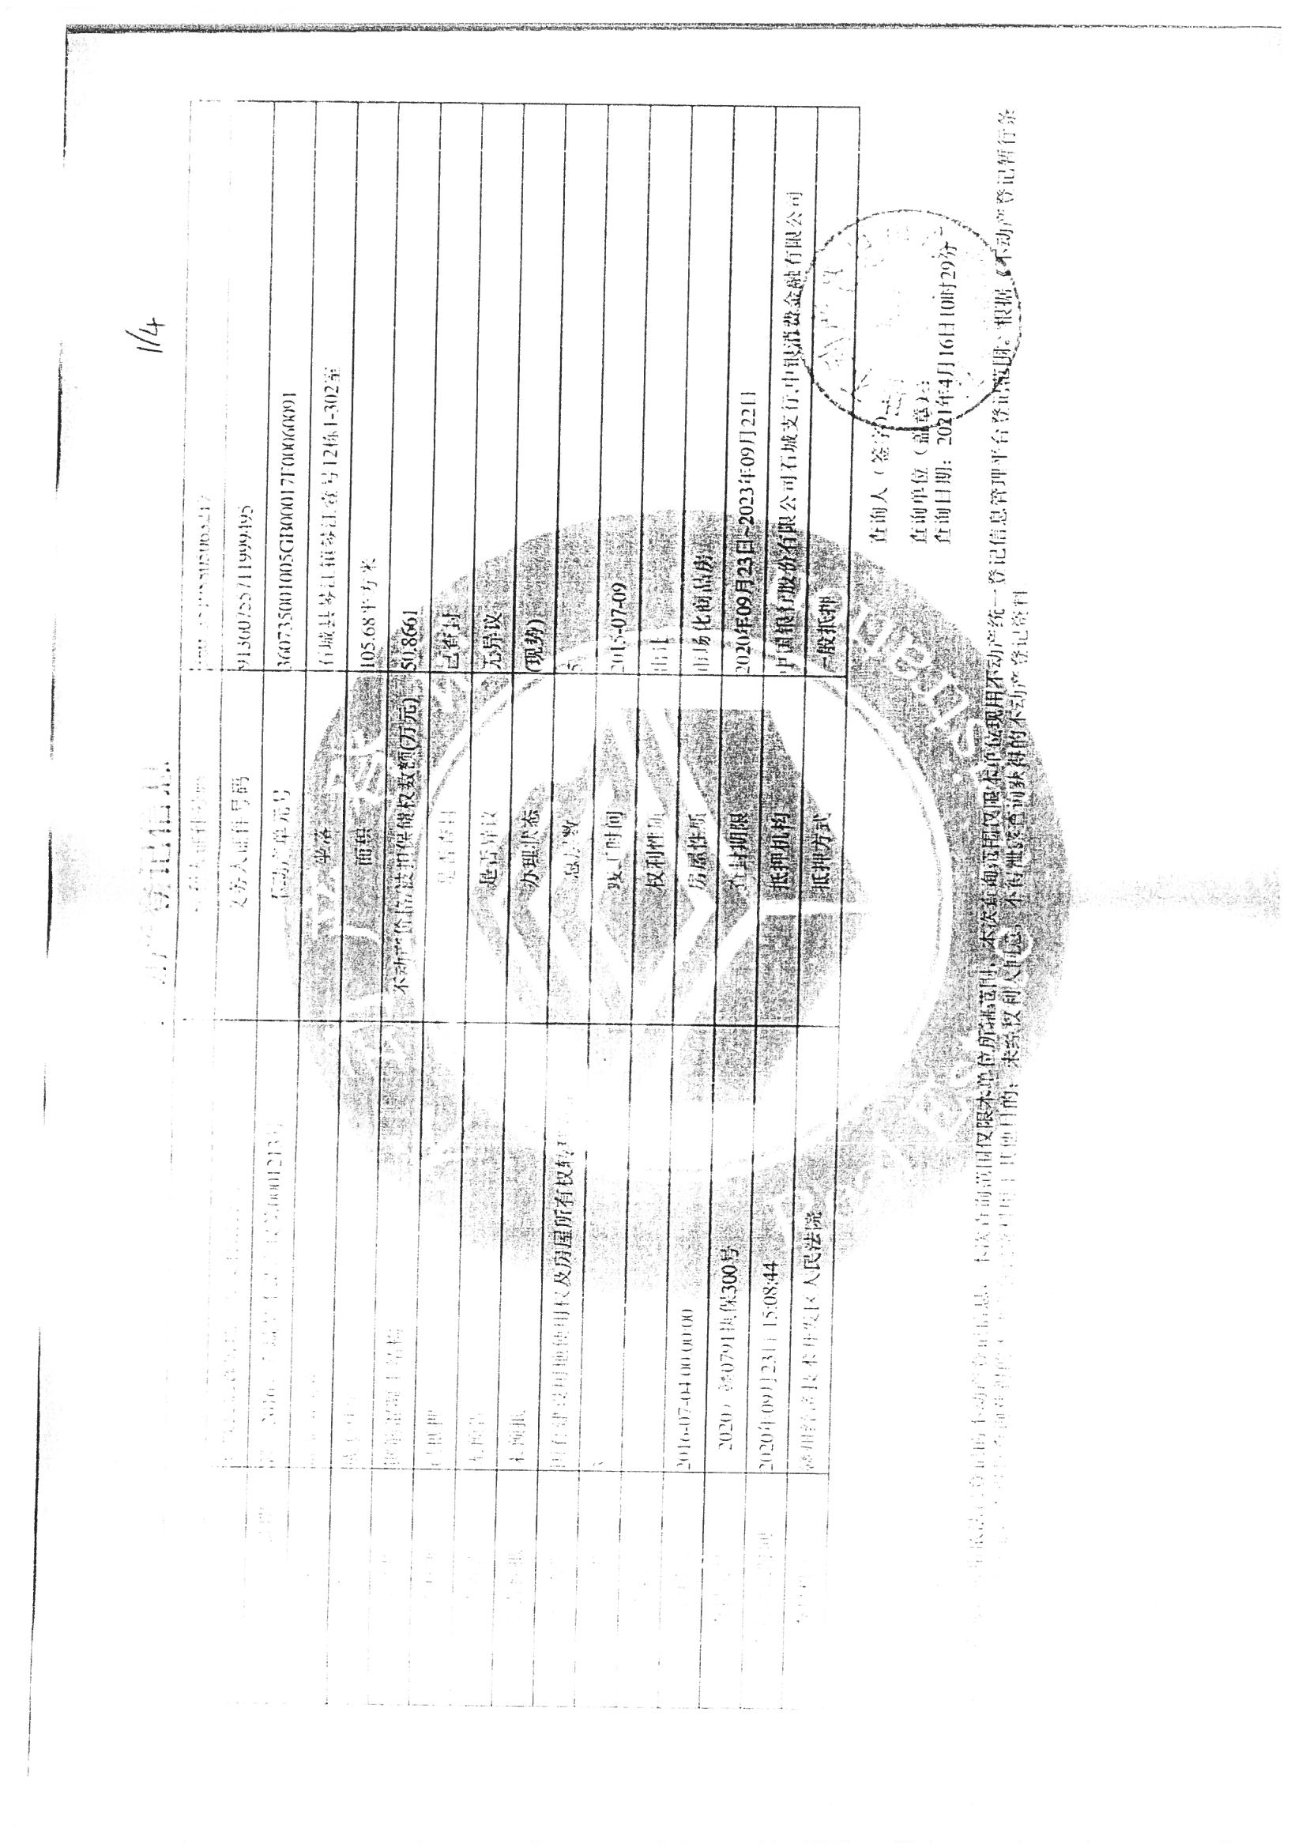
估价对象位置示意图

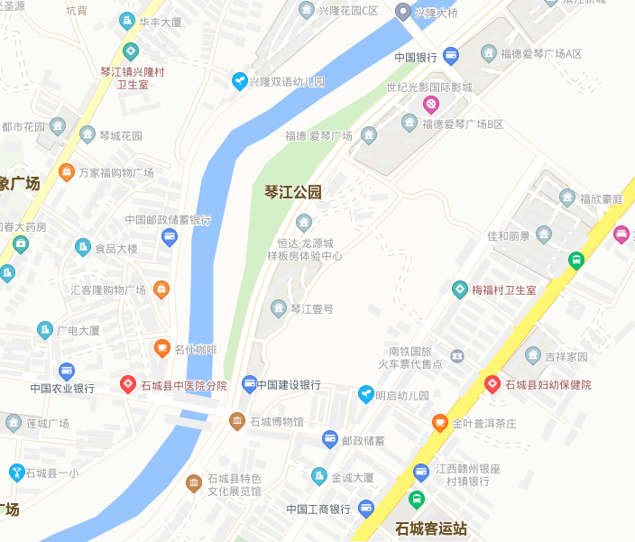
委估对象

石城县琴江镇琴江壹号小区12栋1-302室现场勘查照片
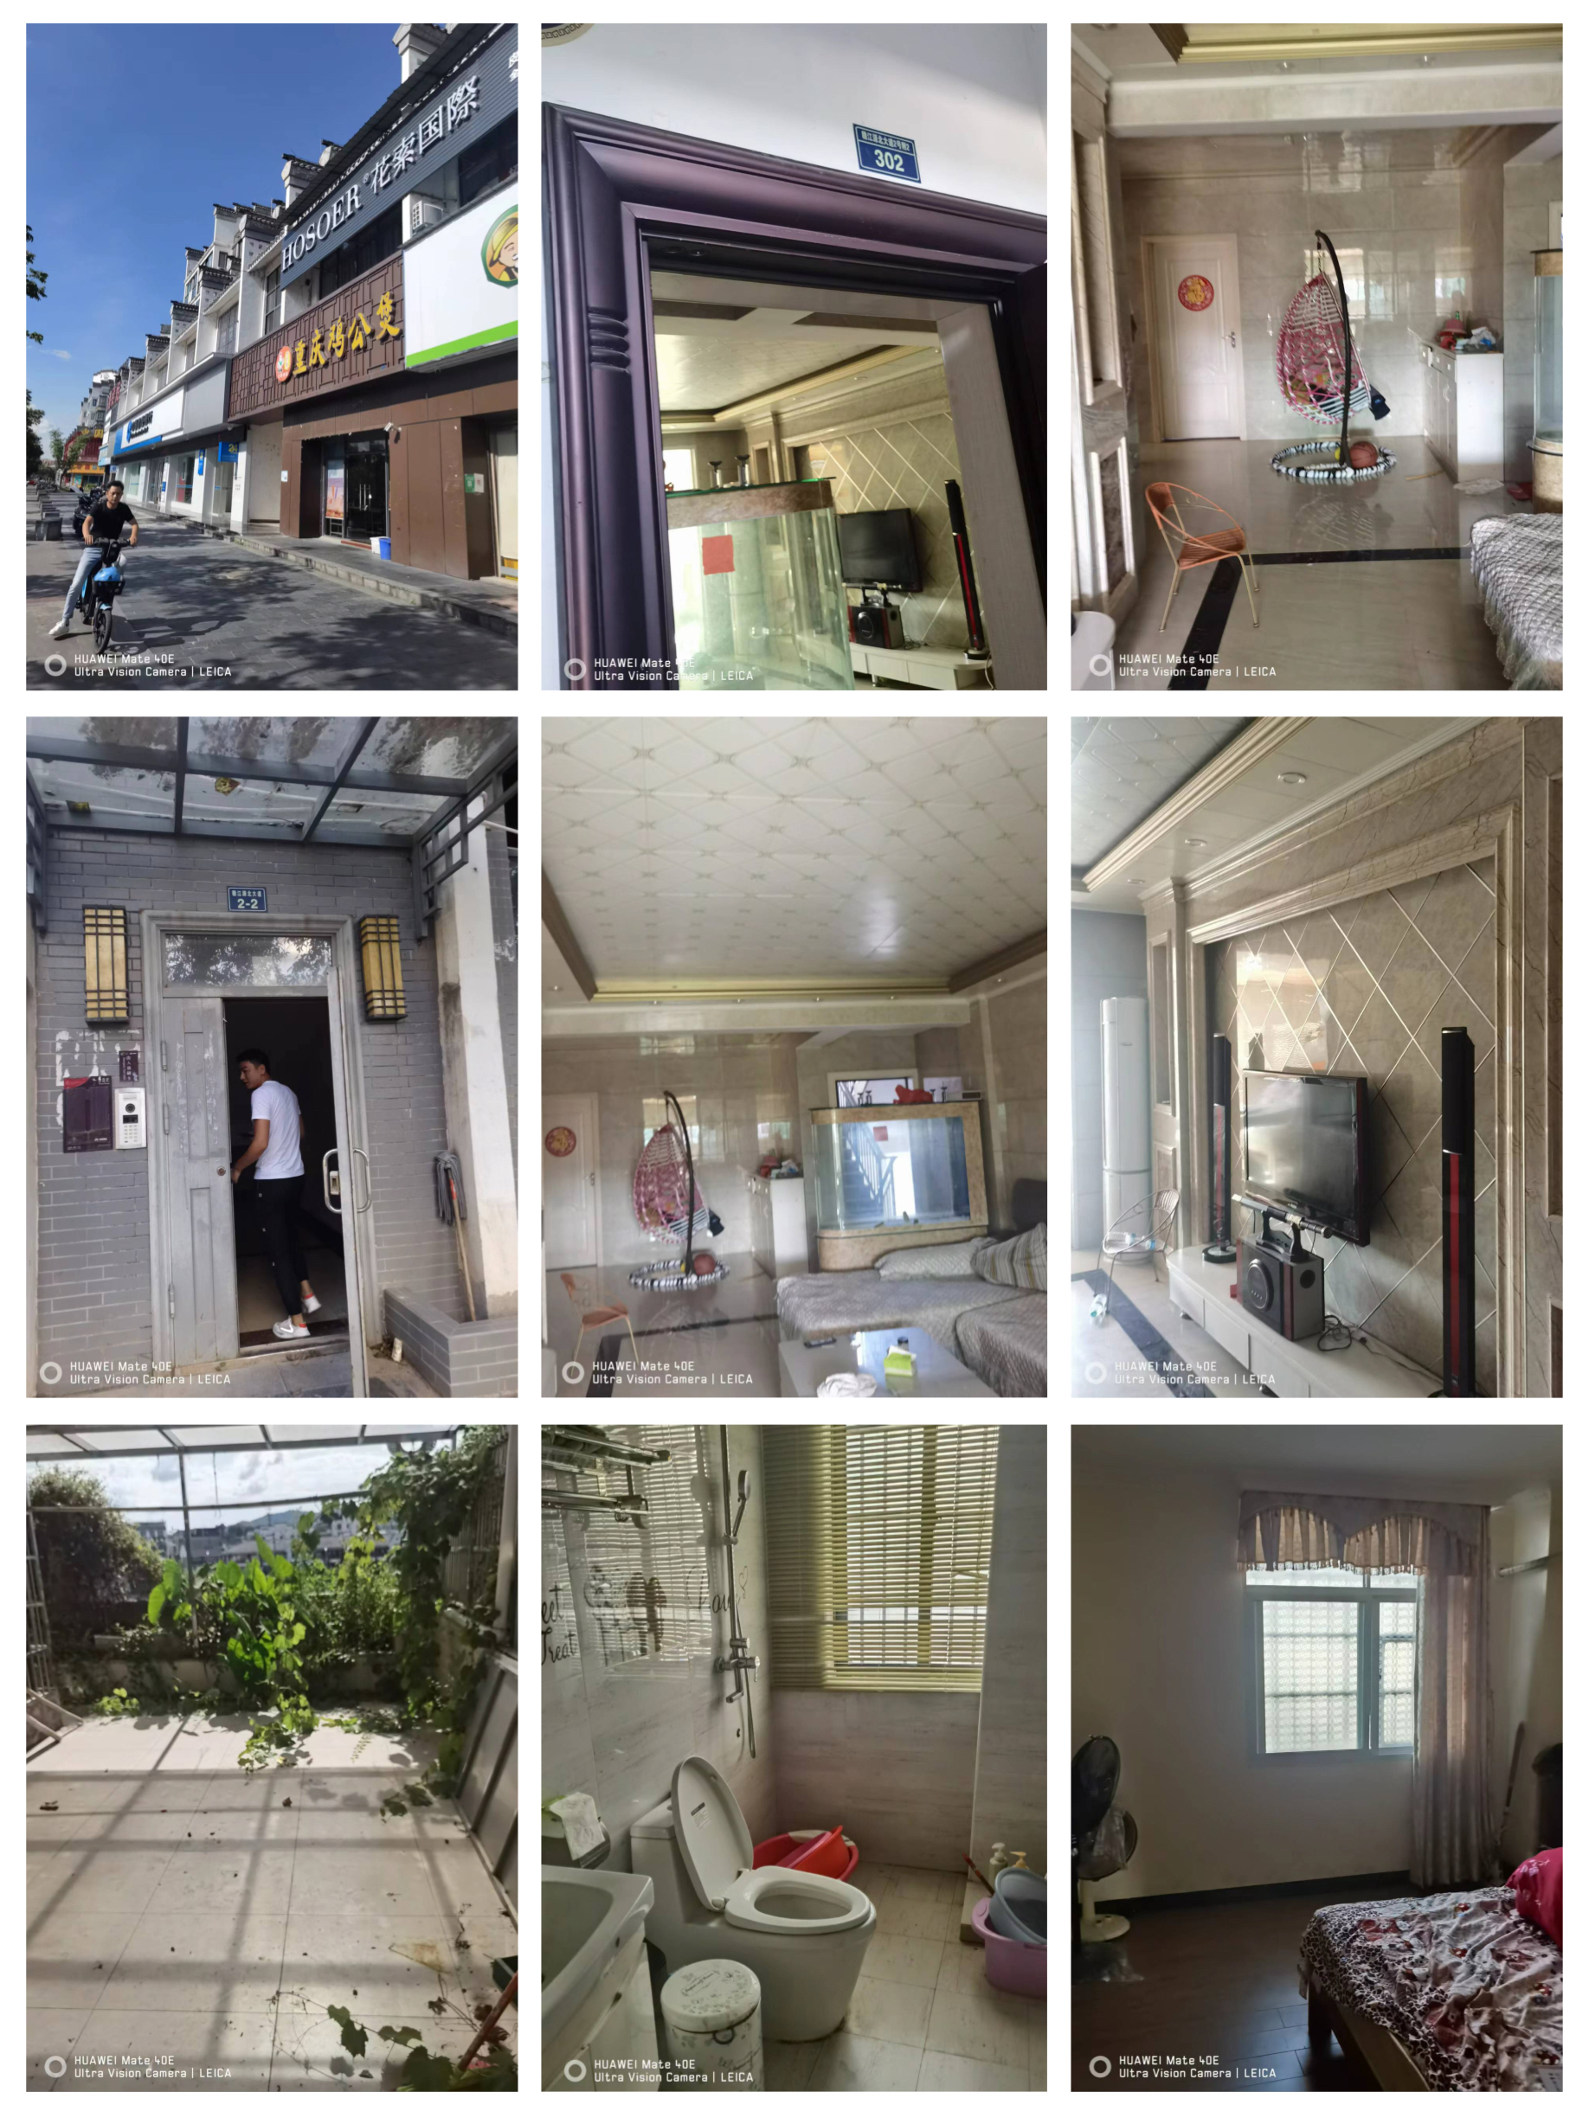
营 业 执 照
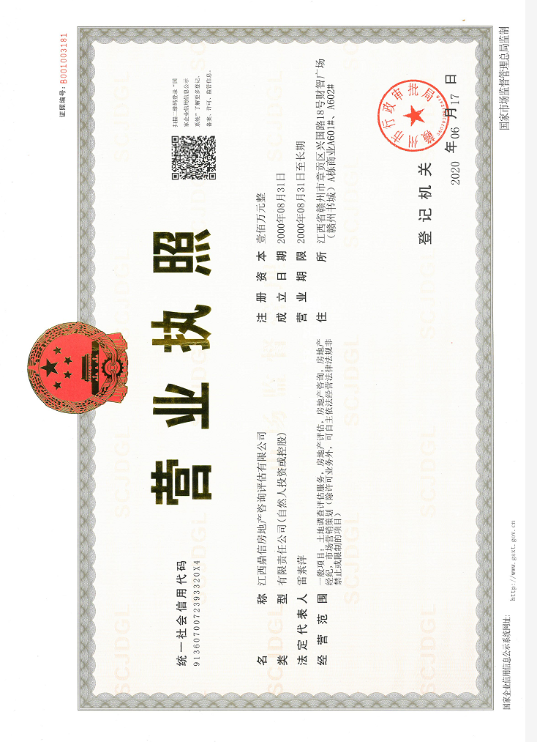

房地产价格评估机构资格证书

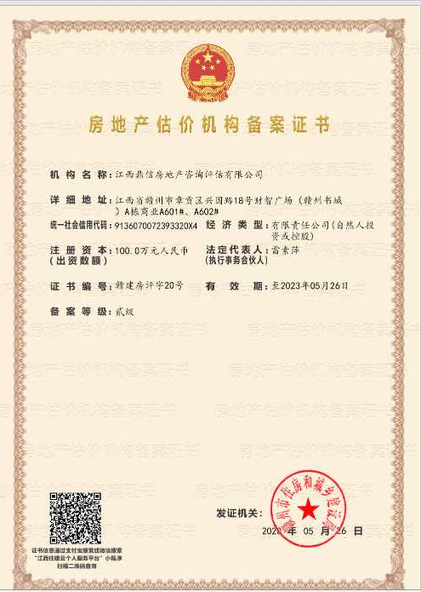

注册房地产估价师资格证书


